Технологическая карта занятия по экологии
Автор: Глебская Светлана Викторовна
Тема: Зимующие и перелётные птицы
Цель:
- Способствовать развитию связной речи, мышления, памяти, любознательности.
- Активизировать и обогащать словарь детей.
- Развивать слуховое восприятие.
- Расширять представление о жизни животных зимой
- Уточнять и расширять словарный запас по теме.
- Развивать умение работать в группе и индивидуально
Задачи: Образовательная: закрепить знания о зимующих и перелётных птицах
Коррекционно - развивающая: развивать внимание, память, логическое мышление, любознательность и фантазию. Способствовать активизации, стимуляции, упражнению зрительных функций, развитию внимания, мышления.
Воспитательная: воспитывать интерес и любовь к животному миру, уважительное и бережное отношение к природе

Планируемые результаты:

1. Личностные: понимают значение знаний для человека и принимают его.
2. Метапредметные (УУД):
2.1. Познавательные: различение способов получения ответов на свои вопросы, осуществление поиска необходимой информации, умение прослушать короткий информационный текст.
2.2. Коммуникативные: умеют обмениваться мнениями, слушать другого ученика – партнера по коммуникации и учителя.
2.3. Регулятивные: прогнозируют результаты уровня усвоения изучаемого материала.
3. Предметные: знания о перелётных и зимующих птиц, их отличительных особенностях, питании, среде обитания получат возможность научиться выдвигать предположения и доказывать их; понимать учебную задачу урока и стремиться ее выполнять; используя представленную информацию для получения новых знаний.
Класс: 3а
На занятие я формировала и развивала организаторские способности, лидерские способности с помощью творческих, инновационных методов обучения. Желание сделать свою работу более интересной, оригинальной побуждает учащихся быть лучше, креативнее успешнее, а значит, способствует развитию лидерских качеств. Также этому способствуют: индивидуальные беседы, использование групповой работы, рефлексия в конце занятия.

Этап деятельности | Время  (мин) | Действия педагога | Действия учащихся | Используемые методы,формы работы | Результат этапа | Учебно-методическое обеспечение
Организационный момент | 1 мин. | Сядьте правильно, приведите в порядок рабочие места, проверьте слуховые аппараты.  Ребята, какое сейчас время года? Почему? | Ученики проверяют слуховые аппараты, готовят рабочее место к занятию.  Отвечает ученик: зима, холодно, снег идет, сугробы | Наглядный, беседа | Личностные УУД  Эмоциональный настрой учащихся, их быстрое включение в деловой ритм; организация внимания всех учащихся.
Речевая зарядка  Словарная работа | 1 мин.  2 мин. | Прочитай слоги  ЗА_ЗО_ЗУ_ЗЫ  ЗО_ЗУ_ЗЫ_ЗА  ЗУ_ЗЫ_ЗА_ЗО  Прочитай слова  Зима  Гнездо  Зерно  Забота  Зимующие  Составь  словосочетания  Зимующие 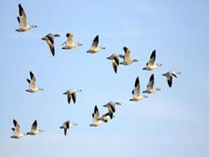  Холодная  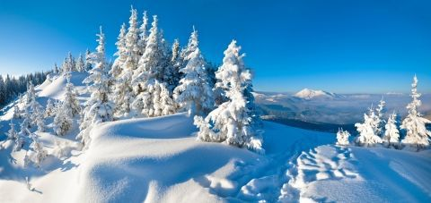 Закончи предложения  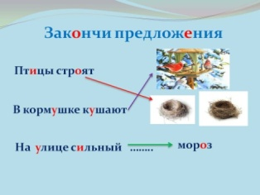  Составь предложения из слов:  птицы, наступила, улетели, зима, на юг.  Наступила зима.  Птицы улетели на юг. | Дети читают звуки, слоги.  Дети читают хором, повторяют слова  Отвечают | Наглядно-иллюстративный |  | Наглядно пособие  (картинки, карточки).
Актуализация опорных знаний  Формулировка темы урока | 2 мин  2 мин. | - Какие из птиц вам знакомы?  - Каких птиц вам приходилось наблюдать на участке или в лесу зимой? (воробьи, галки, вороны, синицы, голуби, сороки, дятлы)  - Как называются птицы, которые остаются у нас на зиму?  - А как называются птицы, которые улетают в теплые края?  Ребята, отгадайте загадку, которая подскажет нам тему нашего урока.  Воробьи, стрижи, пингвины,  Снегири, грачи, павлины. Попугаи и синицы: одним словом это - …  Да, тема нашего урока «Зимующие и перелётные птицы»  Какие вы знаете загадки, про птиц?  Прочитайте тему урока | Дети отвечают на вопросы  Дети отгадывают загадку  Ученик отвечает  Читают тему урока: | Фронтальная беседа  Наглядный метод.  Учиться наблюдать, сравнивать, делать выводы | Уметь оформлять свои мысли в устной форме с достаточной полнотой и точностью  Регулятивные и познавательные УУД:  Привлечение учащихся к активному участию в  поиске полных и  правильных ответов на поставленные вопросы. | Использование интерактивной доски.  Учебник
Основная часть. Беседа по теме урока.  Физминутка | 6 мин.  1мин. | - Кто из вас может ответить, каких птиц называют перелётными?  Назовите их.  - А каких птиц называют зимующие?  Назовите их.  Вот на ветках посмотри  В красных майках снегири.  Распустили перышки  Греются на солнышке  Головой вертят, вертят  Улететь они хотят | Дети отвечают на вопросы  Дети выполняют физминутку |  | Привлечение учащихся к активному участию в поиске полных и правильных ответов на поставленные вопросы  Личностные:  Осознание важности сохранения и улучшения своего здоровья. | Интерактивная доска.  Наглядное пособие  (картинка)
Групповая работа  Самостоятельная (индивидуальная) работа  Групповая работа  Рефлексия  Итог урока | 2 мин.  3 мин.  15 мин.  1 мин.  4 мин. | Посмотрите на доску. Вам даны названия птиц и их изображения. Вам нужно правильно сопоставить название с птицей.  Синица 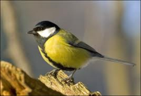  Аист 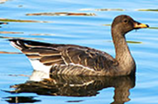  Дятел 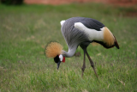  Утка 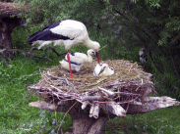  Журавль  Голубь 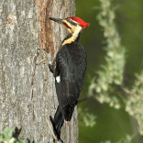Проверяем правильность работы на слайде  Некоторые птицы зимой не улетают на юг, этих птиц как мы называем?  Отметьте на картинке, каких птиц вы выдели зимой?  А хватает ли птицам пищи зимой?  Почему не хватает?  А чем мы можем помочь птицам?  Что для этого нужно сделать?  (построить кормушку)  Подумайте, из чего можно сделать кормушку для птиц?  Ребята, из чего вы хотите сделать кормушку для птиц?  (Выбор: картон, LTGO, коробка из под сока)  Ребята. вы хотите построить кормушку с помощью конструктора LEGO?  Ребята, перед вами на доске нарисовано дерево. Посадите на ветку ту птичку, настроение которой вам ближе: (снегирь - отличное настроение;  синица - хорошее; воробей - плохое)  Каких зимующих и перелётных птиц вы знаете?  Что мы сегодня делали на занятии?  Птицы – наши друзья, и мы как старшие долны беречь и охранять.  Все молодцы. Урок закончен. | Дети выполняют действия в соответствии со словами  Зимующие  Дети рассуждают, отвечают на вопросы  Ответы детей  Построить кормушку  Дети рассуждают, отвечают: коробка из под сока, из дерева.  Ответ ребёнка: из конструктора LEGO  Ответы детей: Да  Учащиеся собирают с помощью деталей конструктора LEGO кормушку для птиц.  Дети работают с раздаточным материалом  Дети отвечают: Мы отгадывали загадки, собирали из конструктора LEGO кормушку для птиц. | Групповая форма работы.  Индивидуальная  Работа в парах.  Фронтальная, групповая, индивидуальная формы организации учебной деятельности.  Фронтальная | Обеспечение контроля и самоконтроля при выполнении заданий.  Приёмы развития мыслительной деятельности:анализ, сравнение, обобщение.  Обеспечение контроля и самоконтроля при выполнении заданий.  Познавательные: осуществлять обобщение, делать выводы.  Регулятивные: умение оценивать результат своих действий.  Формировать умение обобщать, делать выводы.  Осознание качества и уровня усвоения материала. | Использование интерактивной дски.  Дидактический материал  (карточки)  Конструктор LEGO  Интерактивная доска

